Новый канцлер Германии пообещал вернуть стране лидерство в ЕС
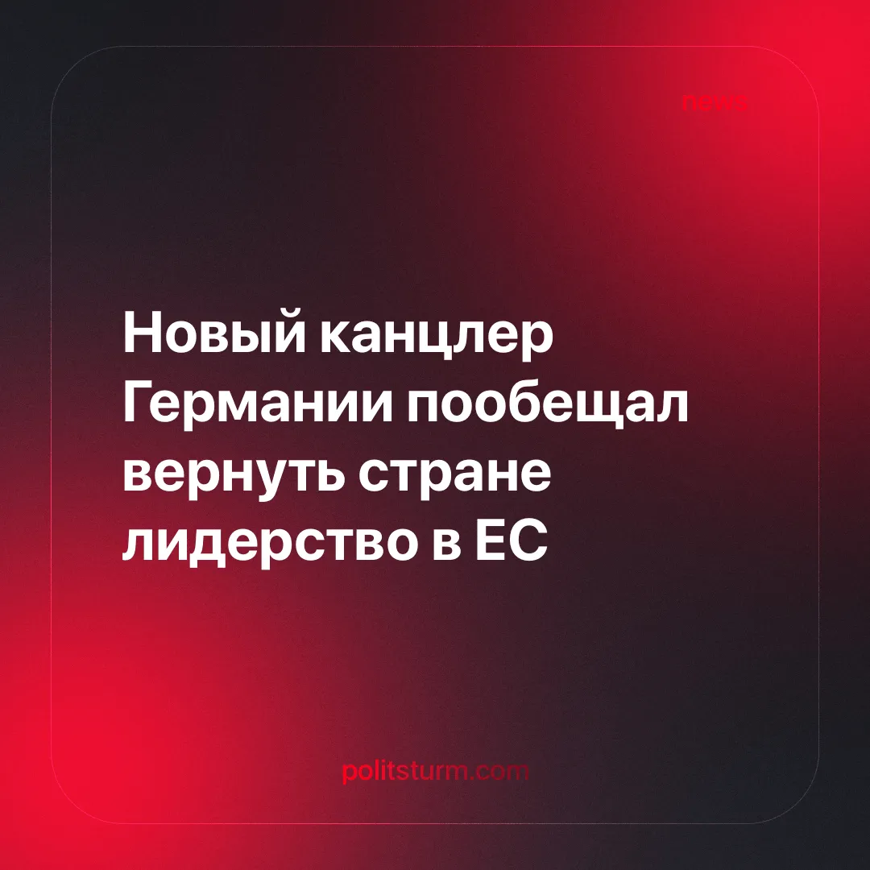

Оригинальная статья
2025-05-23
2 мин. на чтение

Германия стремится укрепить своё лидерство в Европейском союзе: новый канцлер Фридрих Мерц продвигает курс на переосмысление политического и военного направления блока. Он пообещал «сильный план, который вернёт Германии ведущую роль».
Детали. Мерц недавно встретился с лидерами ЕС в Брюсселе для обсуждения амбиций Германии по реформированию политики Союза. Переговоры были сосредоточены на совместных заимствованиях в целях обороны, фискальных реформах и «стратегической автономии».
► Мерц выступает за дерегулирование в ЕС, стремясь ослабить правила, регулирующие цепочки поставок, а также экологические стандарты для корпораций. Он также призывает к сворачиванию «зелёной» политики, которую, по его словам, создает чрезмерную нагрузку на бизнес.
► Мерц призвал Германию вернуть себе лидерство в Европе и углубить франко-германское оборонное сотрудничество. Он подчеркнул необходимость сокращения зависимости от Соединённых Штатов, особенно в свете недавних заявлений Дональда Трампа о НАТО и тарифах.
Контекст. Визит Мерца последовал за досрочной победой Христианско-демократического союза (ХДС) на выборах и распадом коалиции, возглавляемой Социал-демократической партией (СДП) под руководством Шольца. Политическая сцена страны остаётся раздробленной: ХДС доминирует на западе, тогда как «Альтернатива для Германии» (АдГ) и «Левые» укрепляют позиции на востоке. Эти противоречия ярко проявились, когда Мерцу не удалось заручиться большинством голосов при первом голосовании за канцлера — беспрецедентный случай в истории Германии.
► На фоне растущих в ЕС призывов к снижению зависимости от Соединённых Штатов Мерц поддержал инициативу Франции по продвижению «стратегической автономии». Это происходит на фоне обострения напряжённости в отношениях с США из-за торговых разногласий, так и в связи с односторонней ролью Вашингтона в переговорах по Украине.
► ЕС начал масштабное наращивание военных расходов; Мерц уже внес изменения в Конституцию Германии, чтобы разрешить крупномасштабные заимствования на нужды обороны, и поклялся создать крупнейшую армию в Европе.
► По мере роста настроений против ЕС — особенно среди националистических партий в периферийных странах, таких как Румыния — блок прибегает к политическим репрессиям для поддержания единства. В Германии спецслужбы недавно признали евро скептическую партию «Альтернатива для Германии» (АдГ) экстремистской организацией, однако временно приостановили эту классификацию, продолжая при этом её юридическое наблюдение.
Важно понимать. Германия является крупнейшей экономикой Европы, на долю которой приходится около 24,2 % общего ВВП ЕС. Будучи доминирующей экономической силой блока, она играет ключевую роль в политике ЕС. Действия Мерца отражают стремление немецкого монополистического капитала вновь утвердить своё доминирование в пределах всего блока — в экономической, политической и военной сферах.
► Дерегулирование и реиндустриализация ЕС, которые поддерживает Мерц, приносят пользу доминирующим экономикам, таким как Германия, одновременно усугубляя неравенство внутри блока. Такой подход толкает более мелкие и уязвимые государства-члены — например, Грецию, уже серьёзно пострадавшую от мер жёсткой экономии, навязанных ЕС, — к ещё большей зависимости от Германии.
► Слоган «стратегической автономии» означает подготовку ЕС к империалистической войне без контроля со стороны США — программа, финансируемая за счёт мер жёсткой экономии, навязанных трудящимся классам. Стремление Мерца к изменениям в Конституции и расширению военных расходов отражает ведущую роль Германии в продвижении этой стратегии.
► По мере того как Германия вновь утверждает свою роль в ЕС, управление внутренними угрозами, такими как партия «Альтернатива для Германии» (АдГ), становится ключевым приоритетом. Позиция партии против ЕС делает её одновременно риском и полезным предохранительным клапаном. Несмотря на недавнюю приостановку ярлыка «экстремистская организация», это по-прежнему позволяет осуществлять полный надзор, давая государству возможность держать АдГ под контролем без официального запрета.

Оригинальная статья

